Федеральное агентство по образованию

Государственное общеобразовательное учреждение высшего профессионального образования

**Пермский государственный технический университет**

**Лабораторная работа:**

Машина Тьюринга

**Выполнил:**

студент группы РИС-23-2б

Колосов Данил Евгеньевич

**Проверила:**

доцент кафедры ИТАС

Ольга Андреевна Полякова

2023 г.

Разработка алгоритма работы машины Тьюринга

1. Постановка задачи: разработать алгоритм машины Тьюринга, который прибавит к исходному числу цифру 9. Начальное положение головы ─ конец числа

Множество А, разрешённых элементов: 1,2,3,4,5,6,7,8,9

1. Q1 ― прибавление 9 к разряду единиц числа, если числа не было (то есть обнаружен пробел), то остаётся 9; при прибавлении 9 к числу, число остаётся тоже, а в разряд десятков переноситься единица (т.к. нет «0», то 1 в данной СС выступает как ноль, 2 как 1, и т.д.:

0,1,2,3,4,5,6,7,8,9,10,11,12,13,14,15,16,17=1,2,3,4,5,6,7,8,9,21,22,23,24,25,26,27,28,29); переходит в следующий разряд числа и на команду Q2.

Q2 ― работает с последующими разрядами числа (десятки, сотни и т.д.), переносит полученную в предыдущем Q единицу в текущий разряд и прекращает движение; при необходимости (если получается 9+1) сдвигается на следующий разряд и повторяет операцию; если следующий разряд отсутствует (стоит пробел), то ставит 2 (это 1 в десятичной СС).

1. 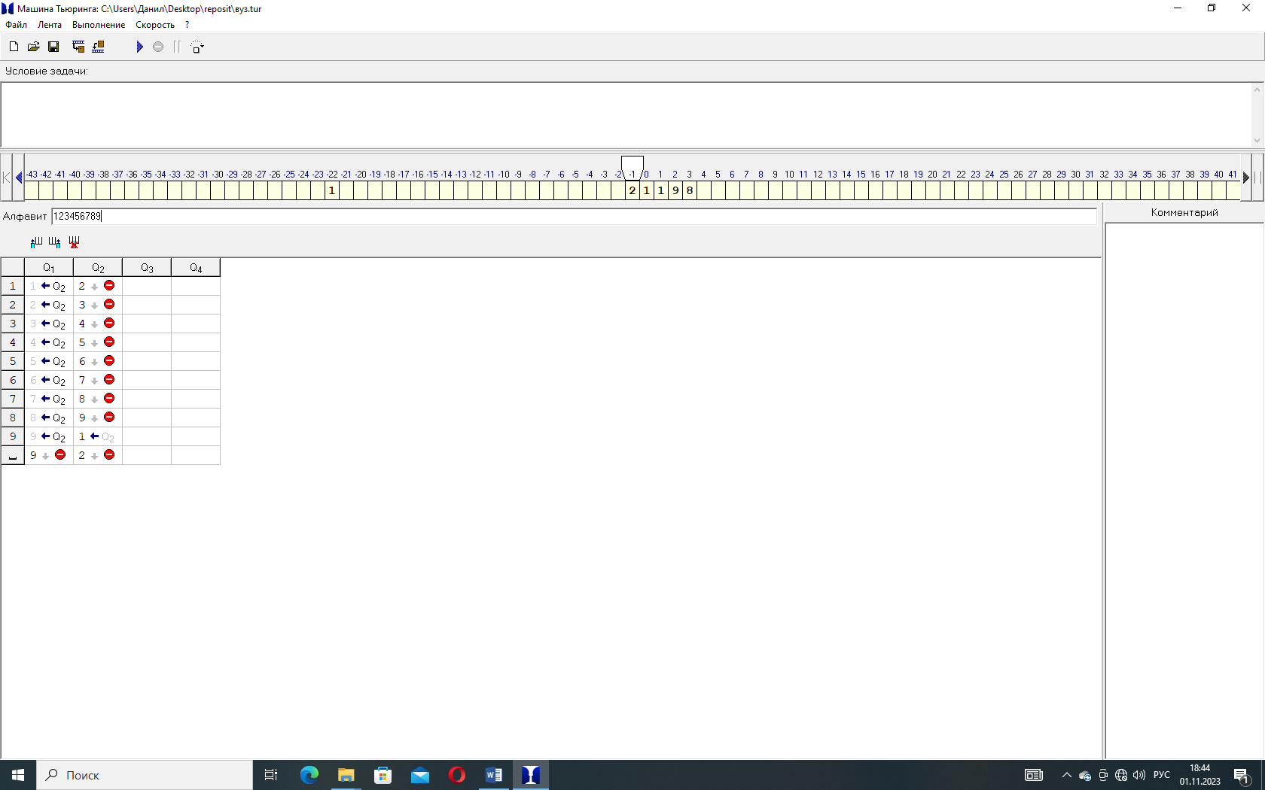Таблица команд машины Тьюринга
2. Разбор задачи на ленте

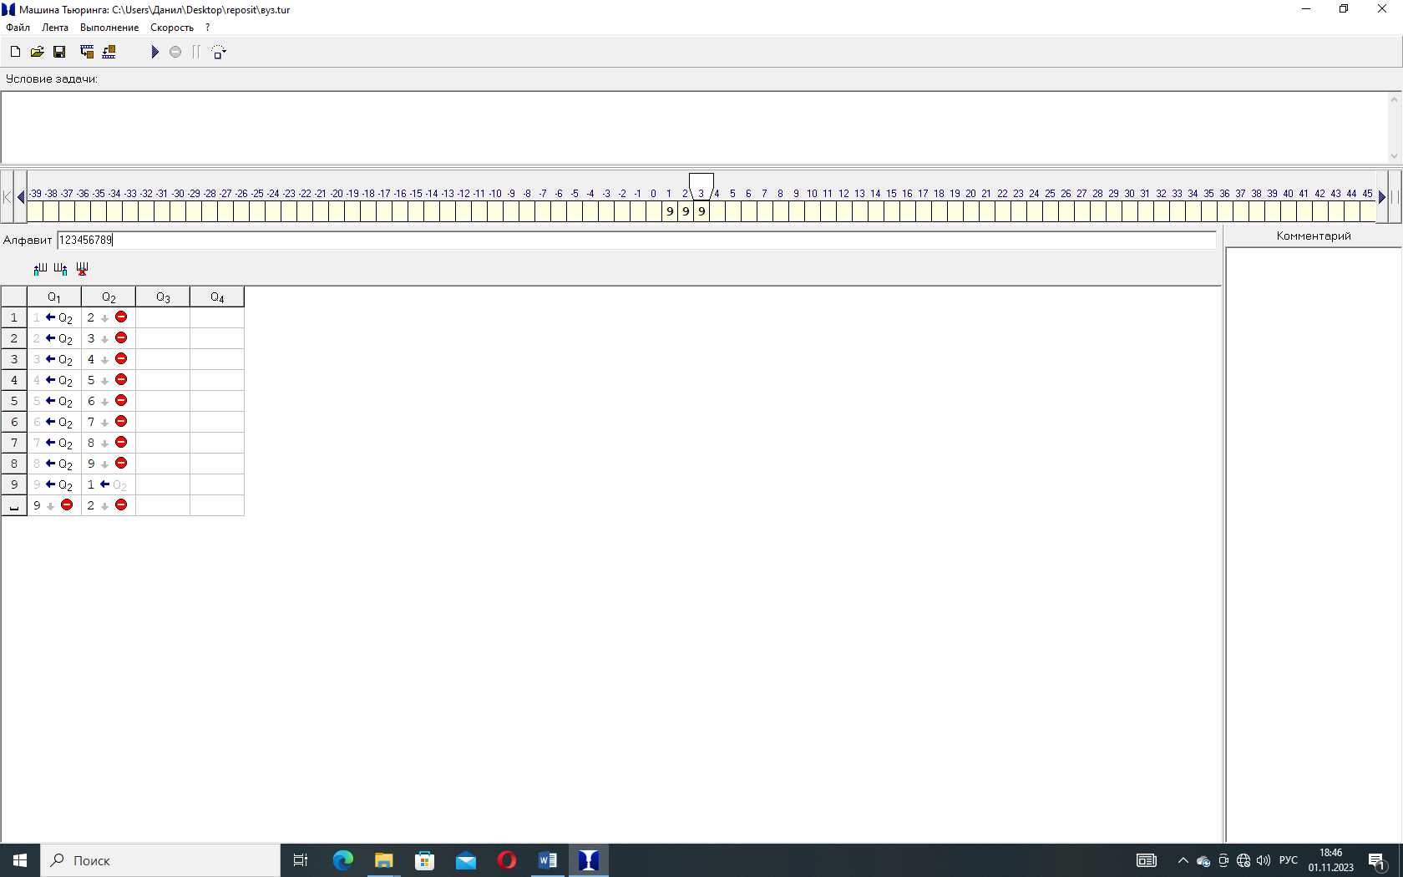

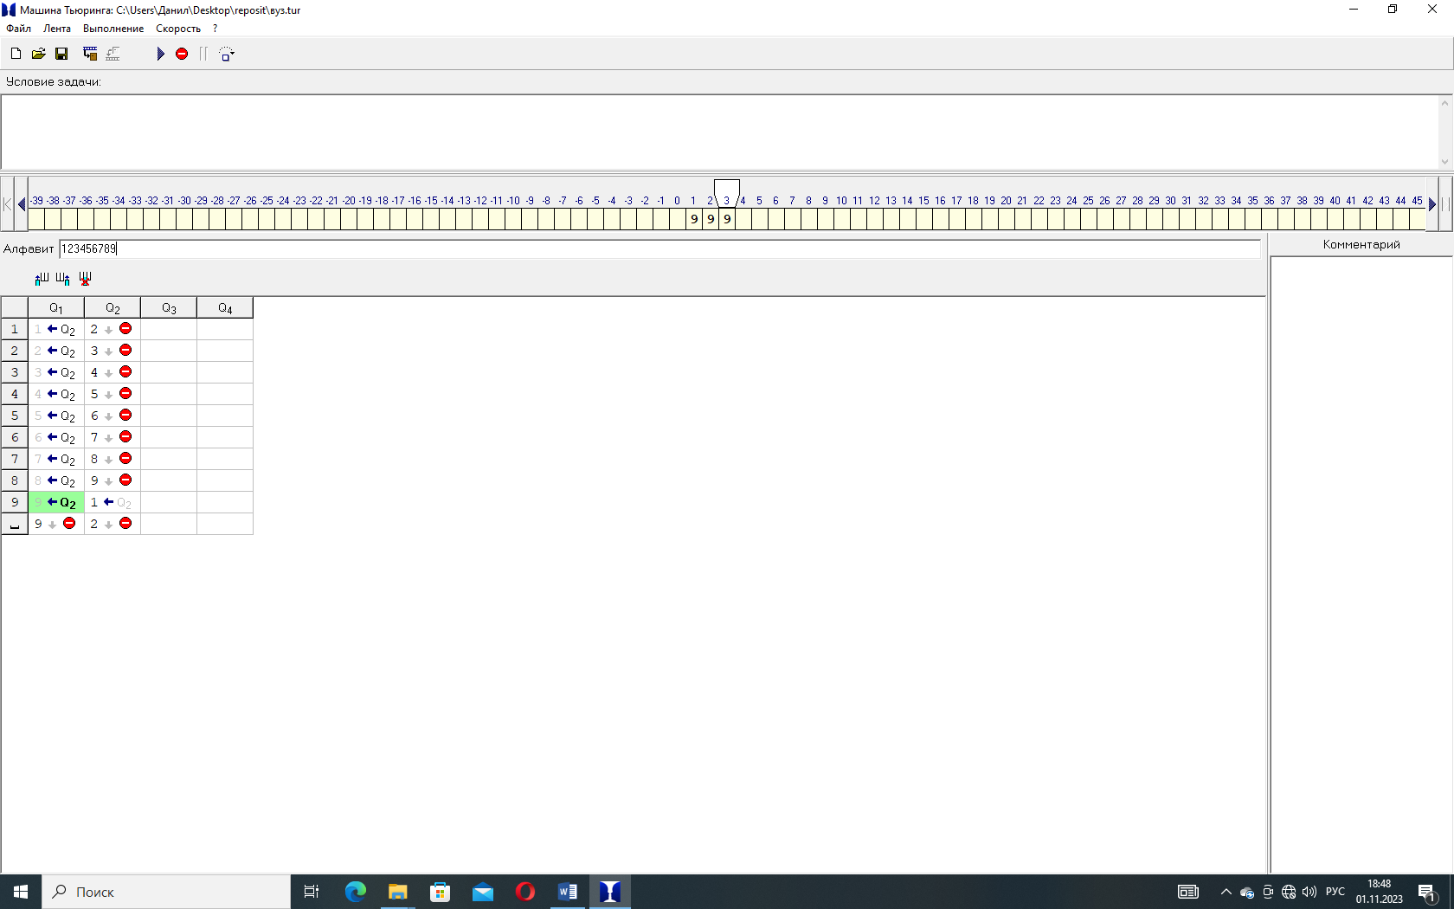

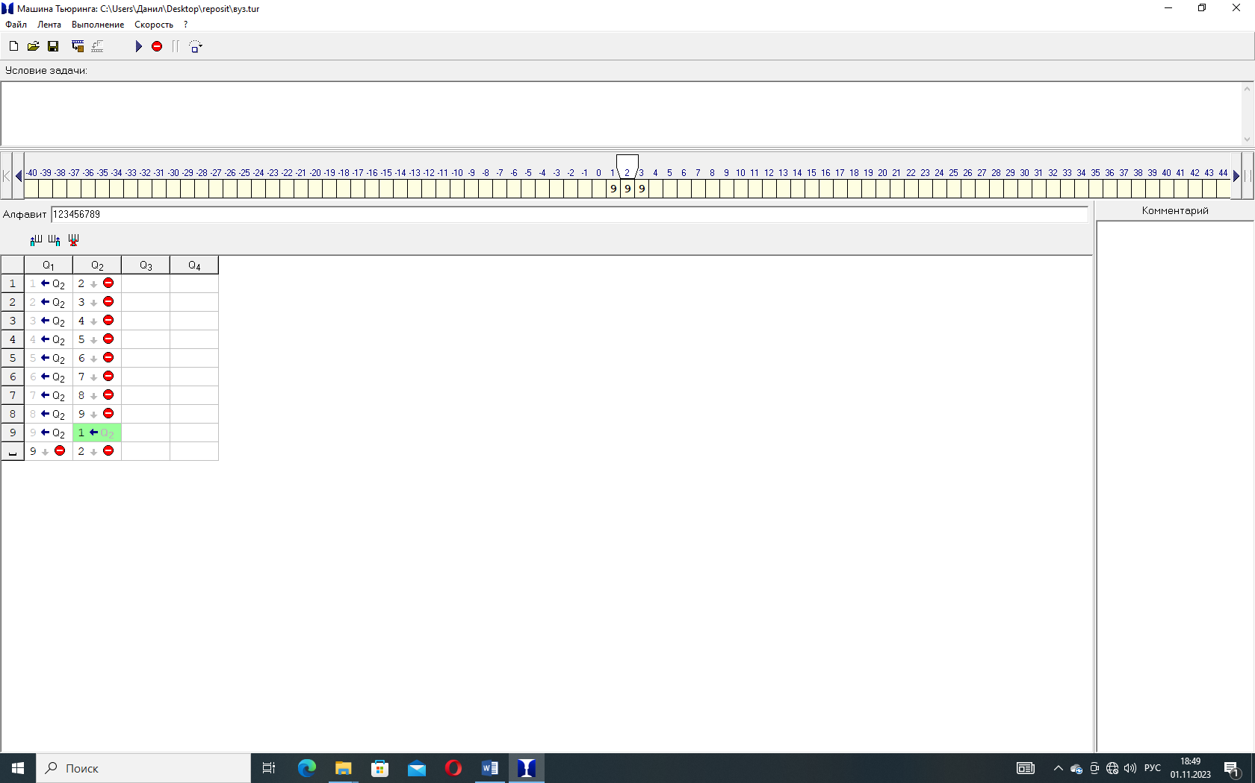

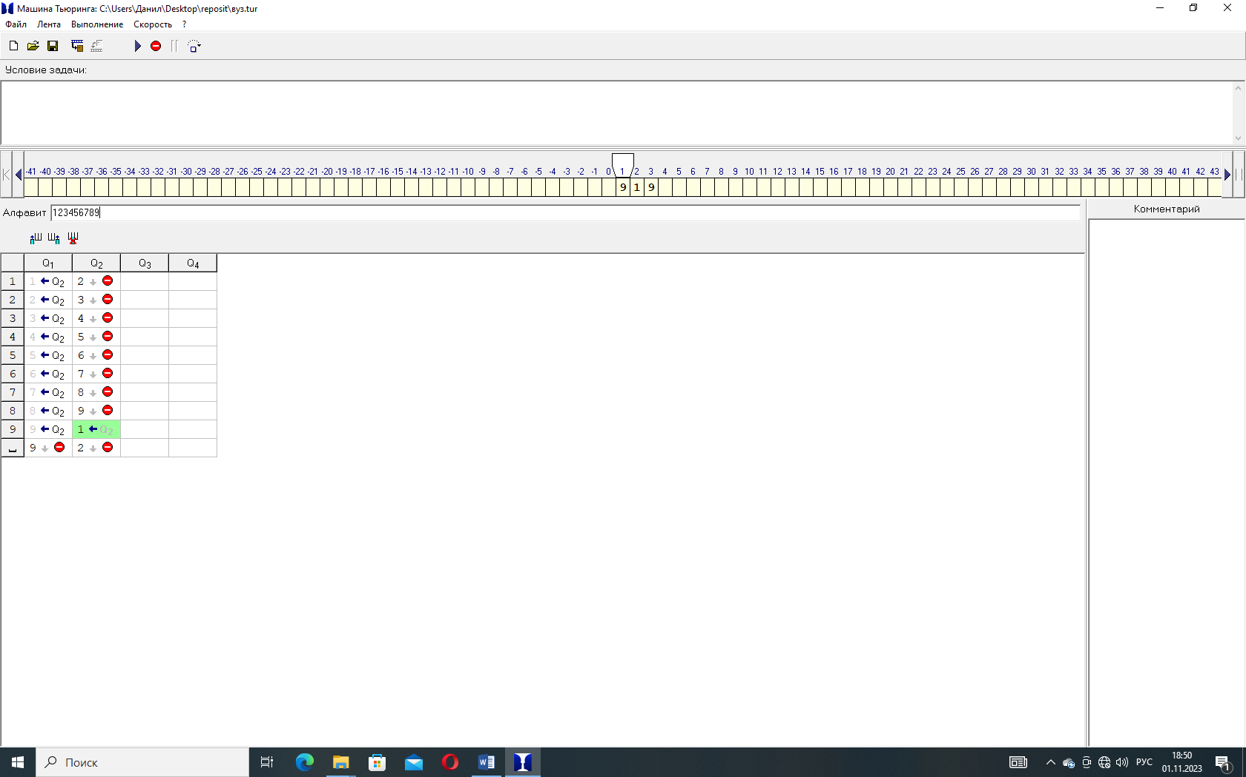

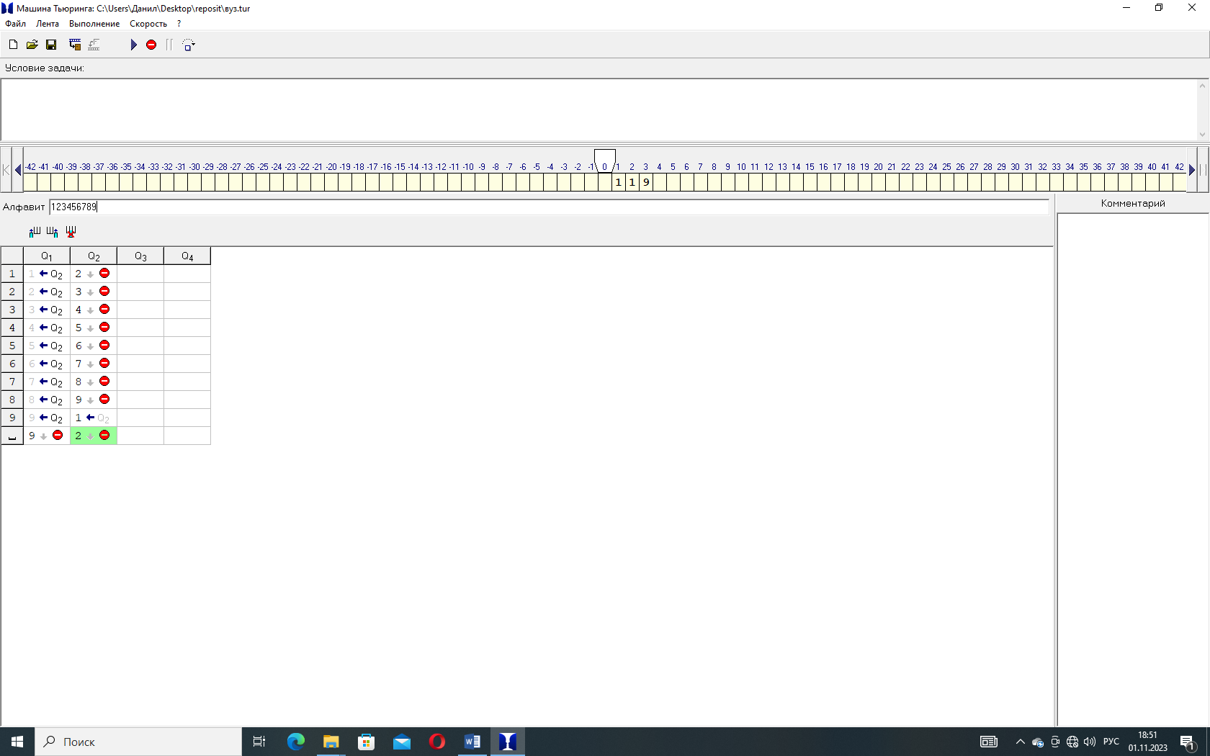

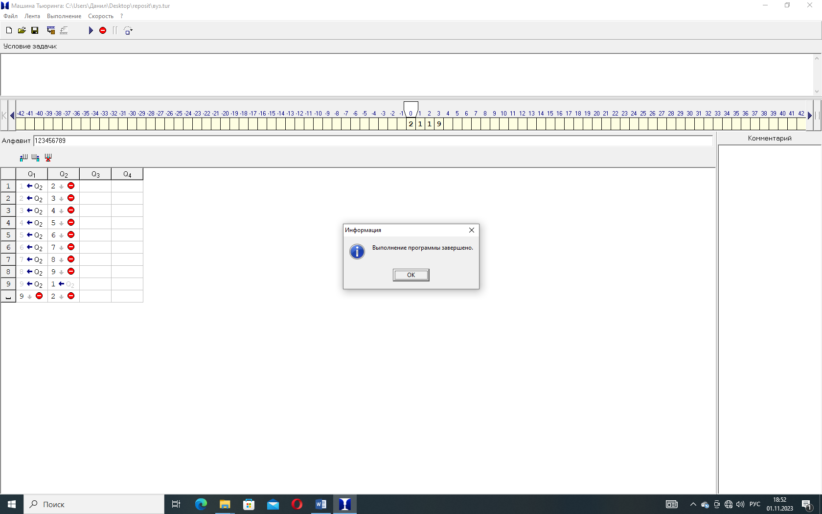

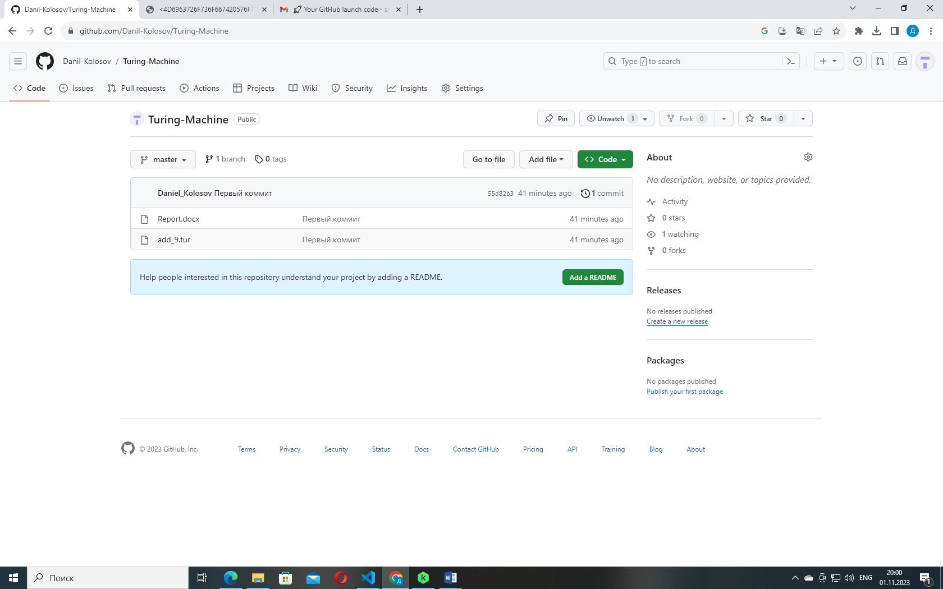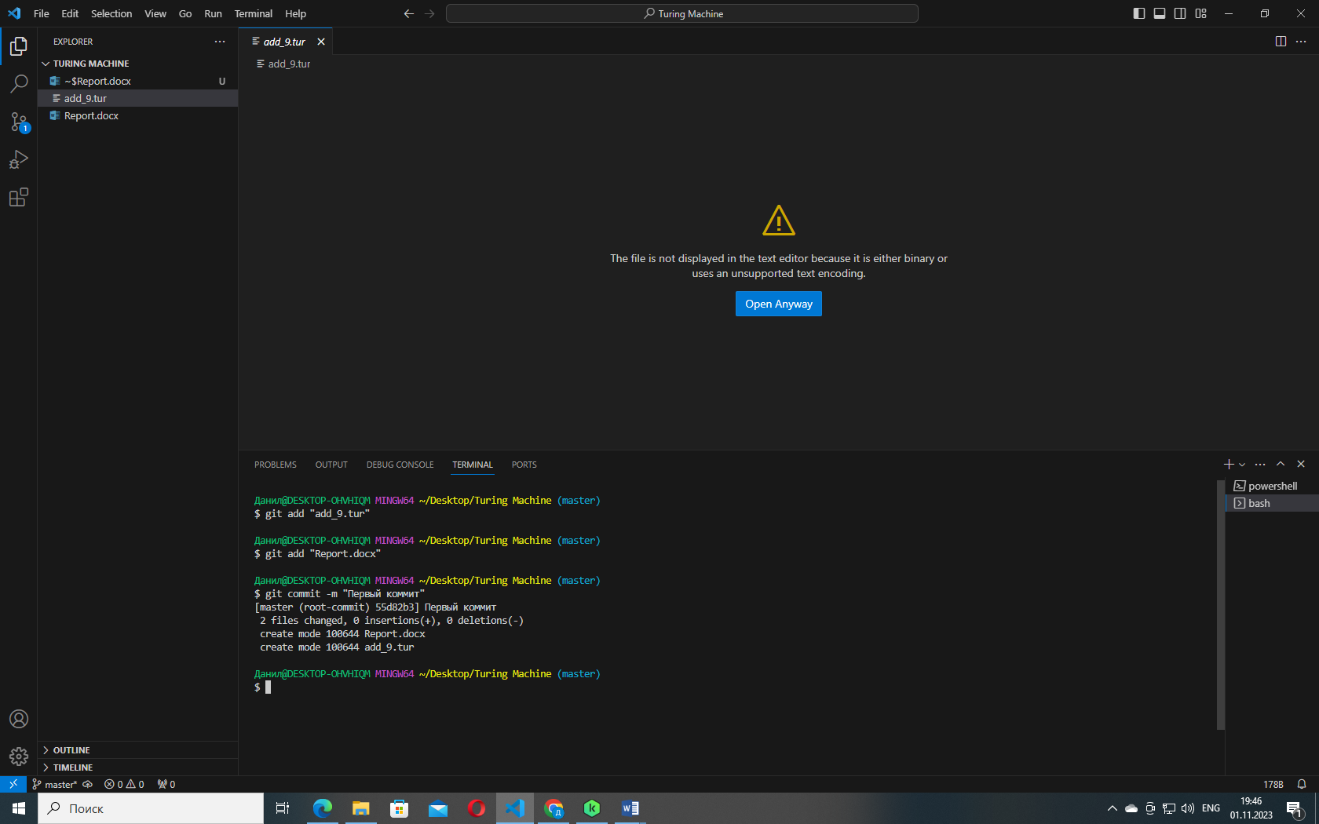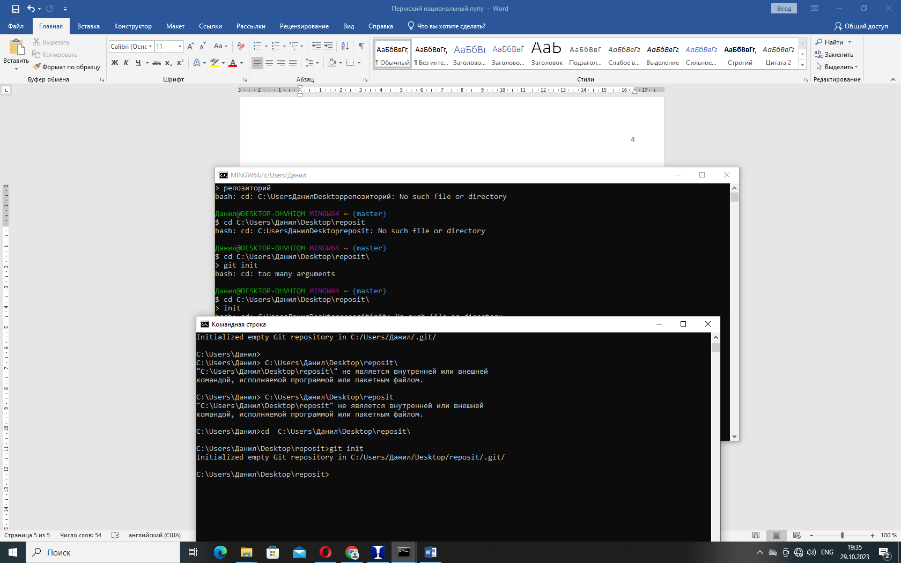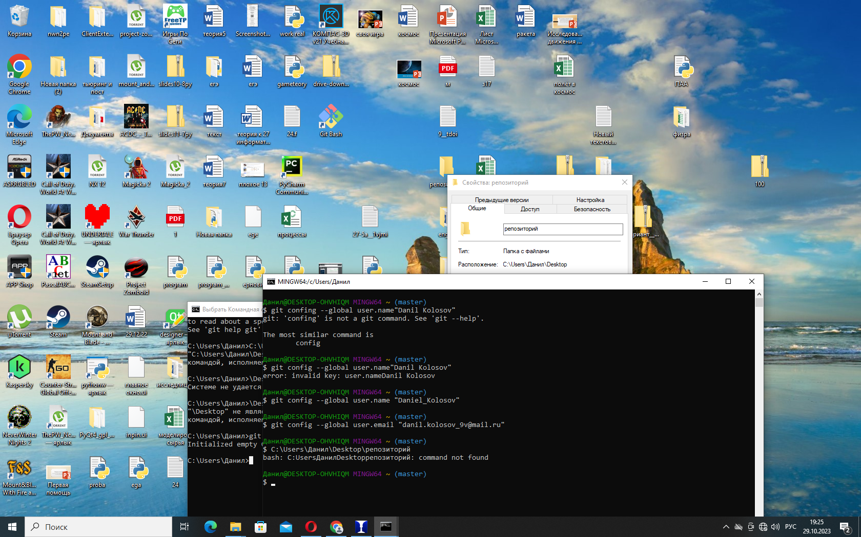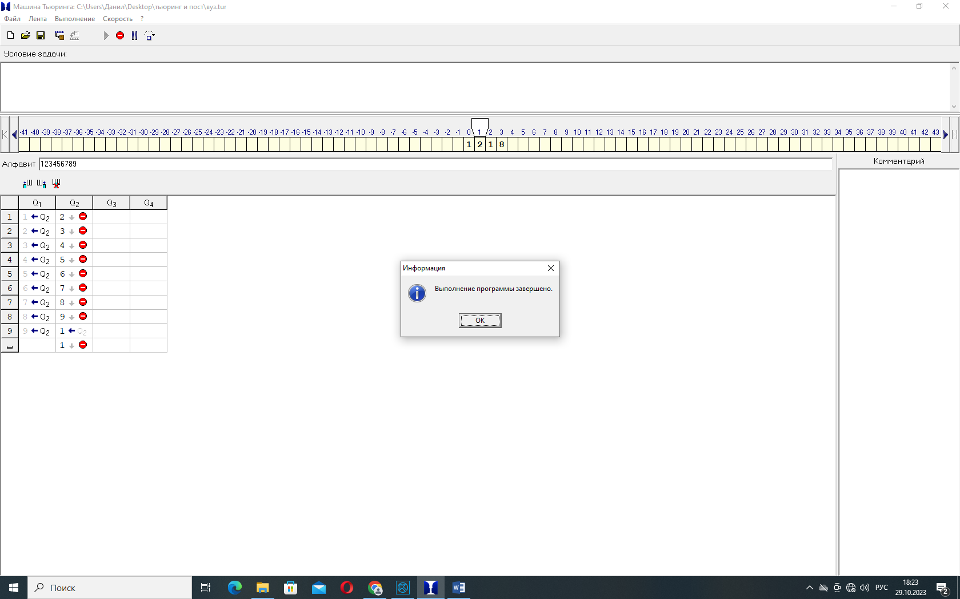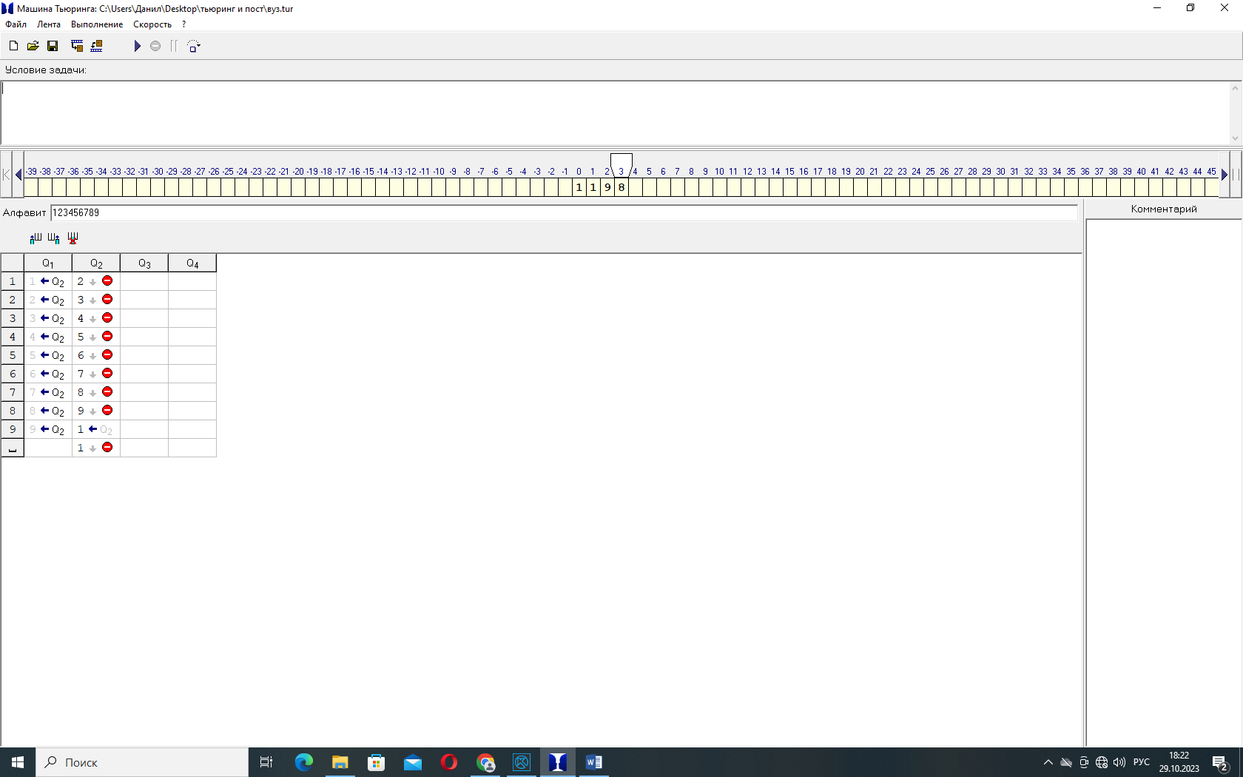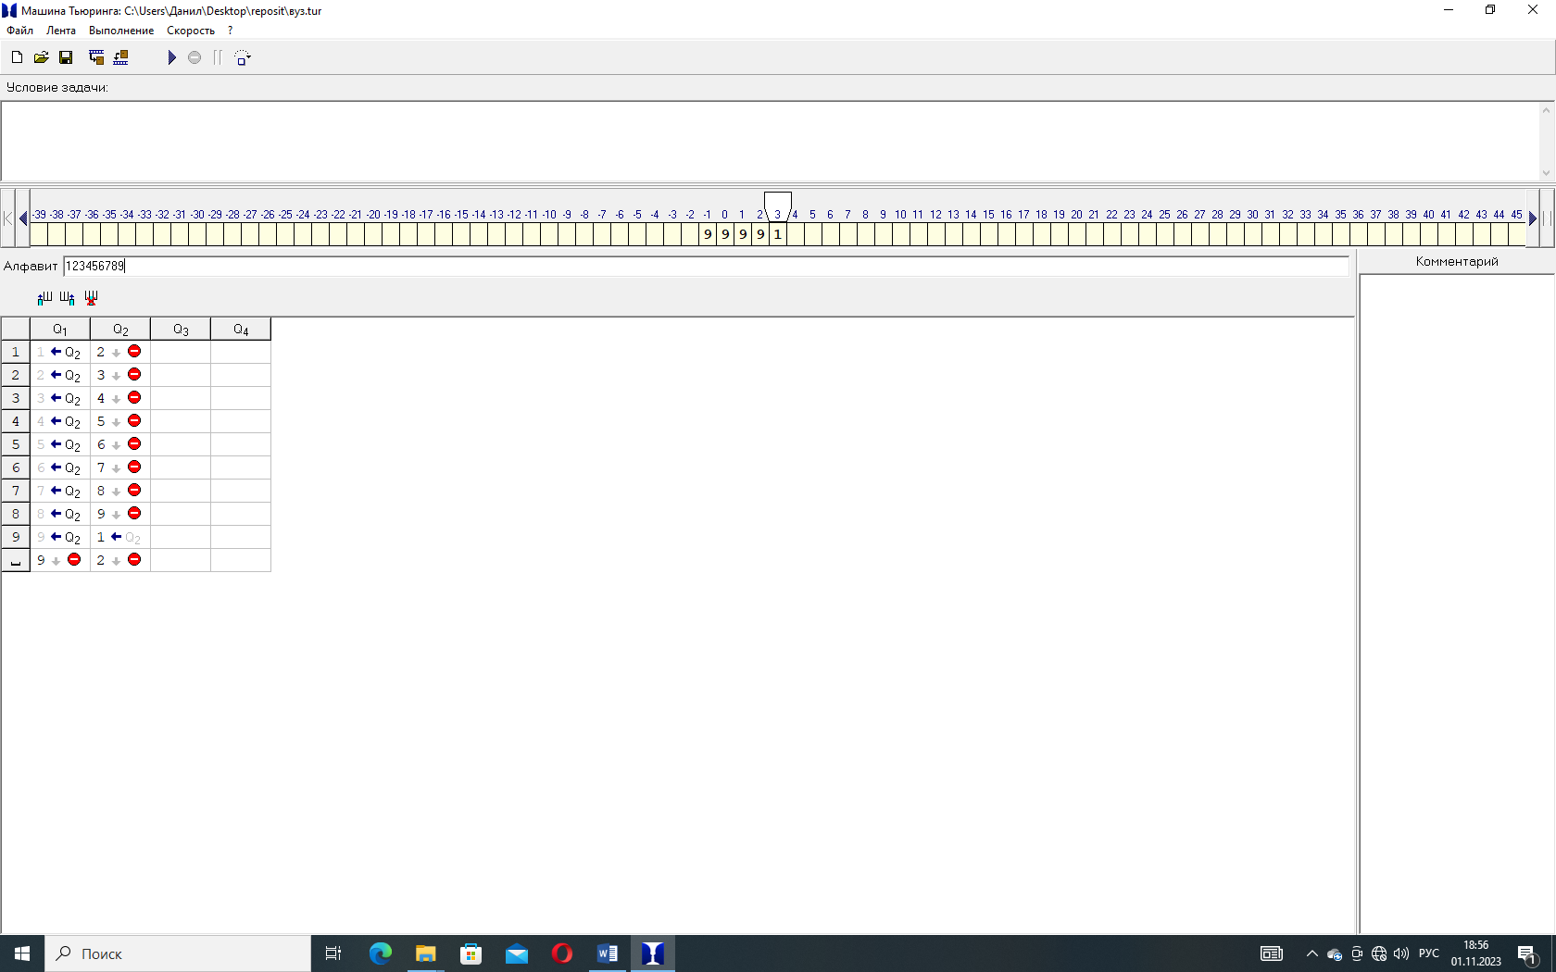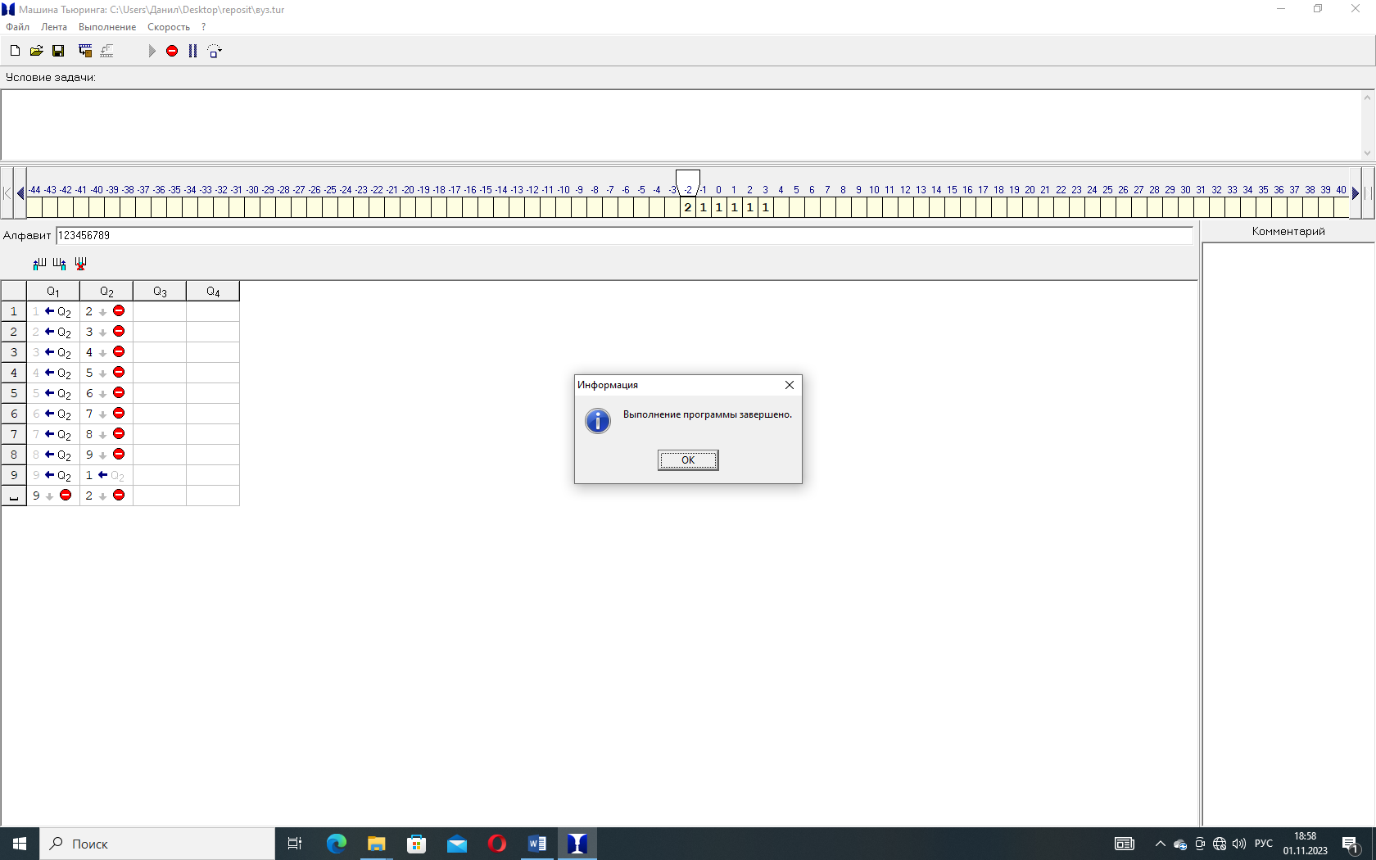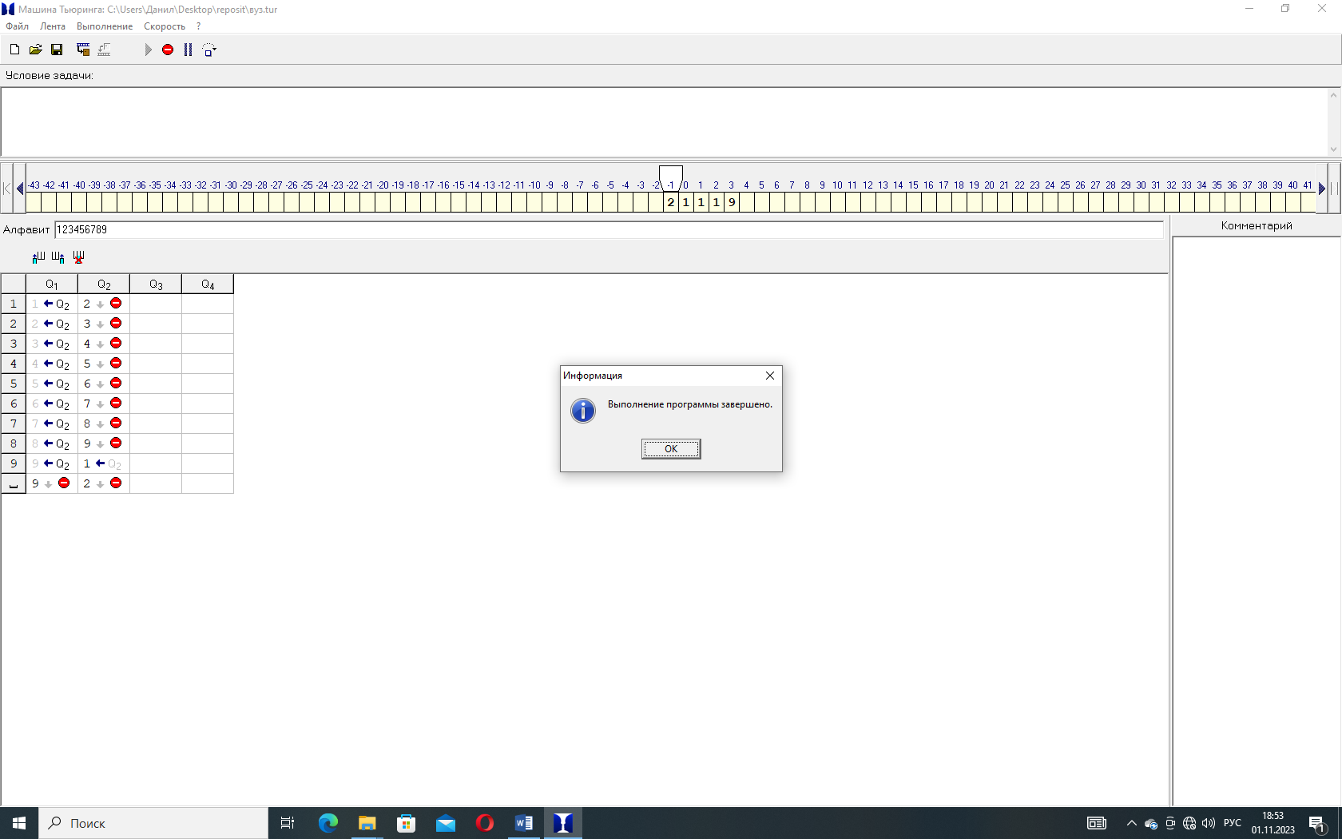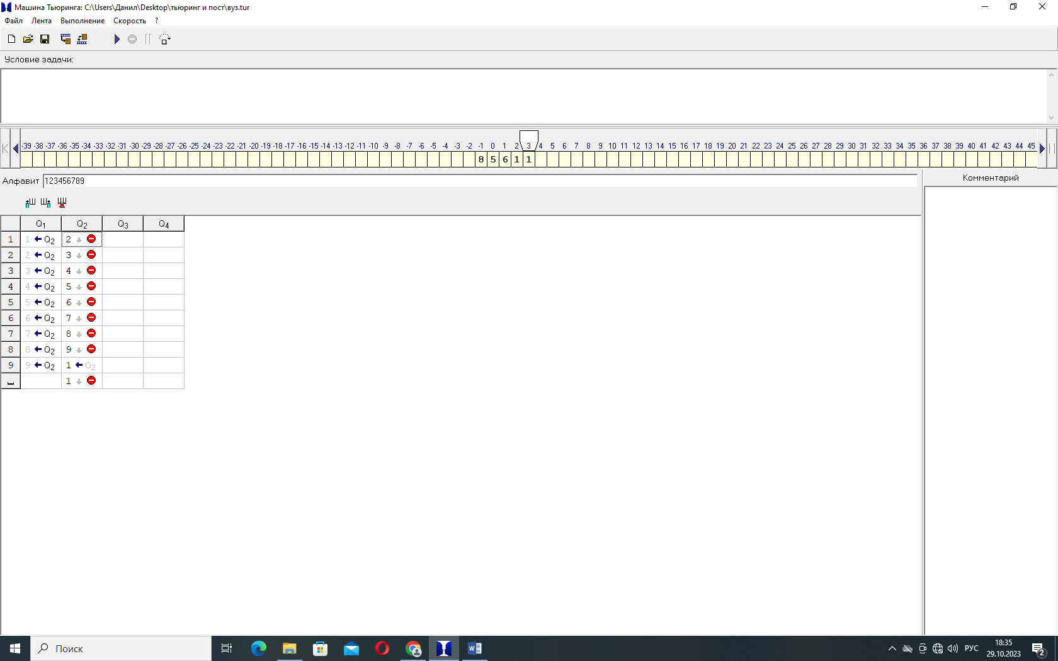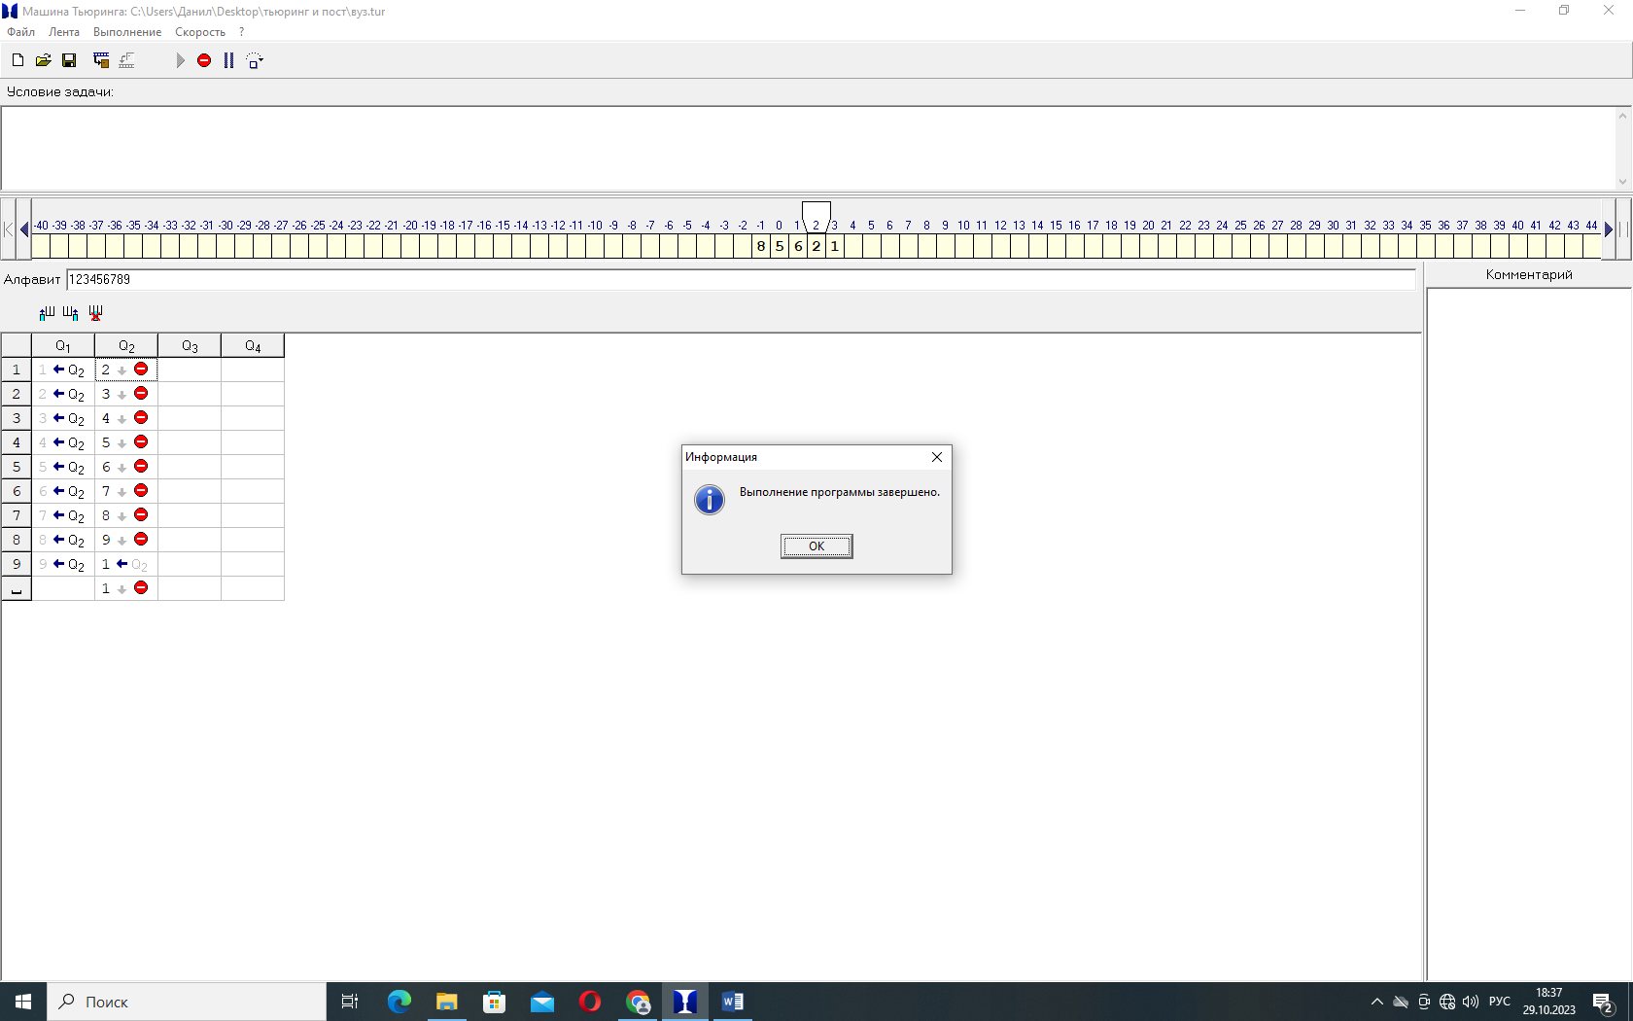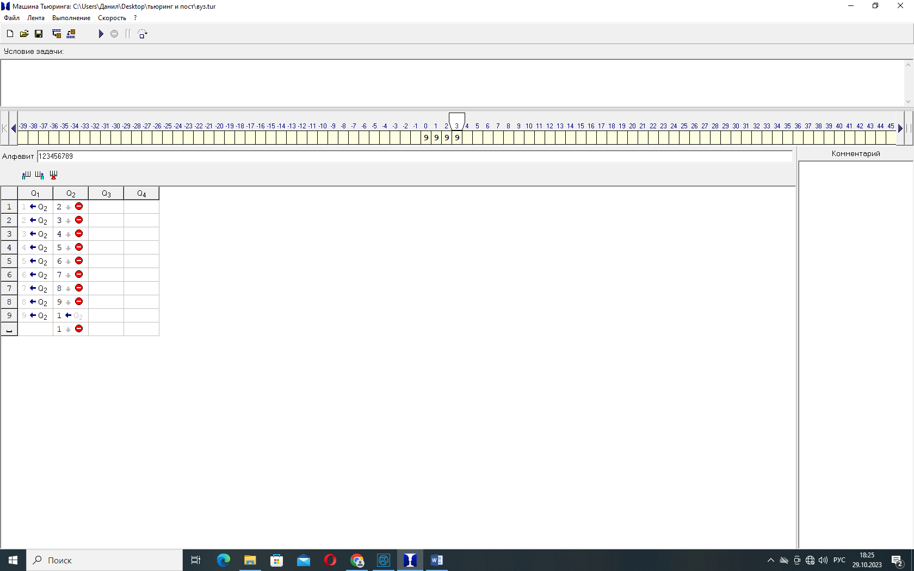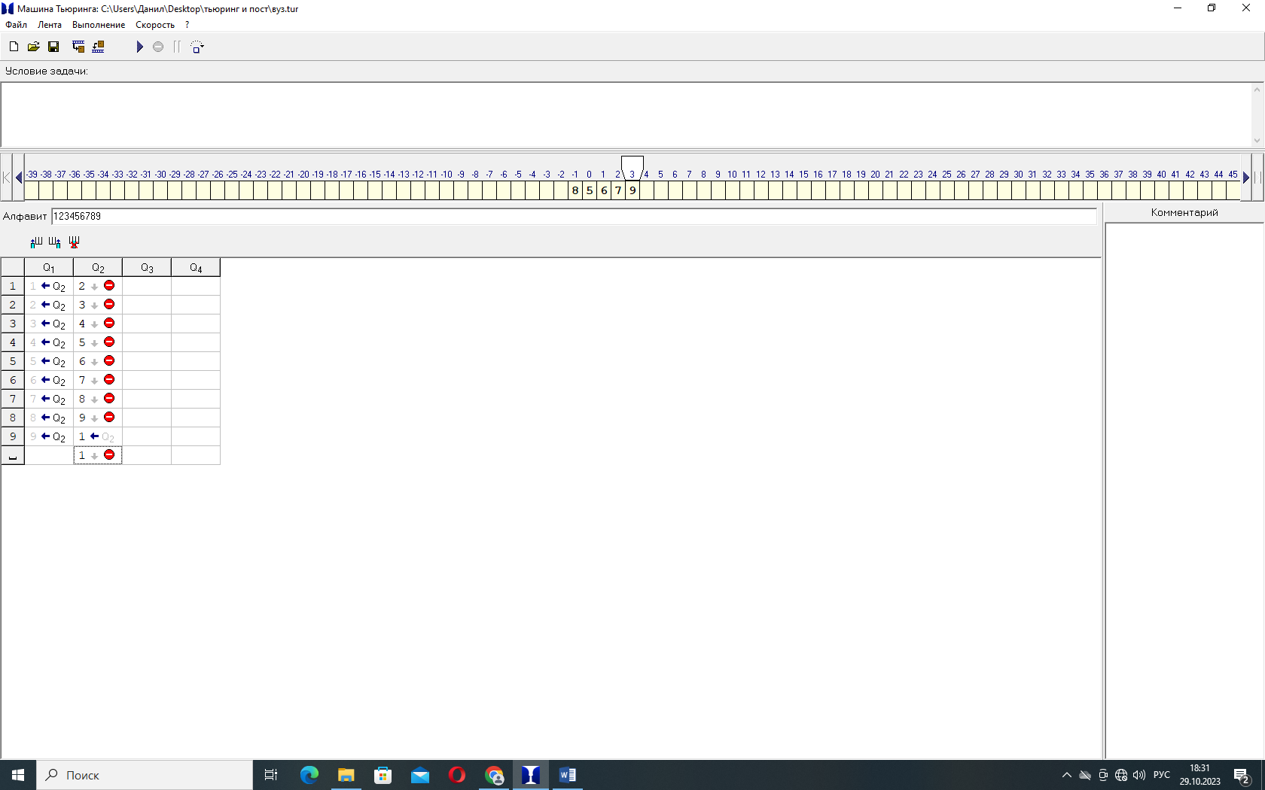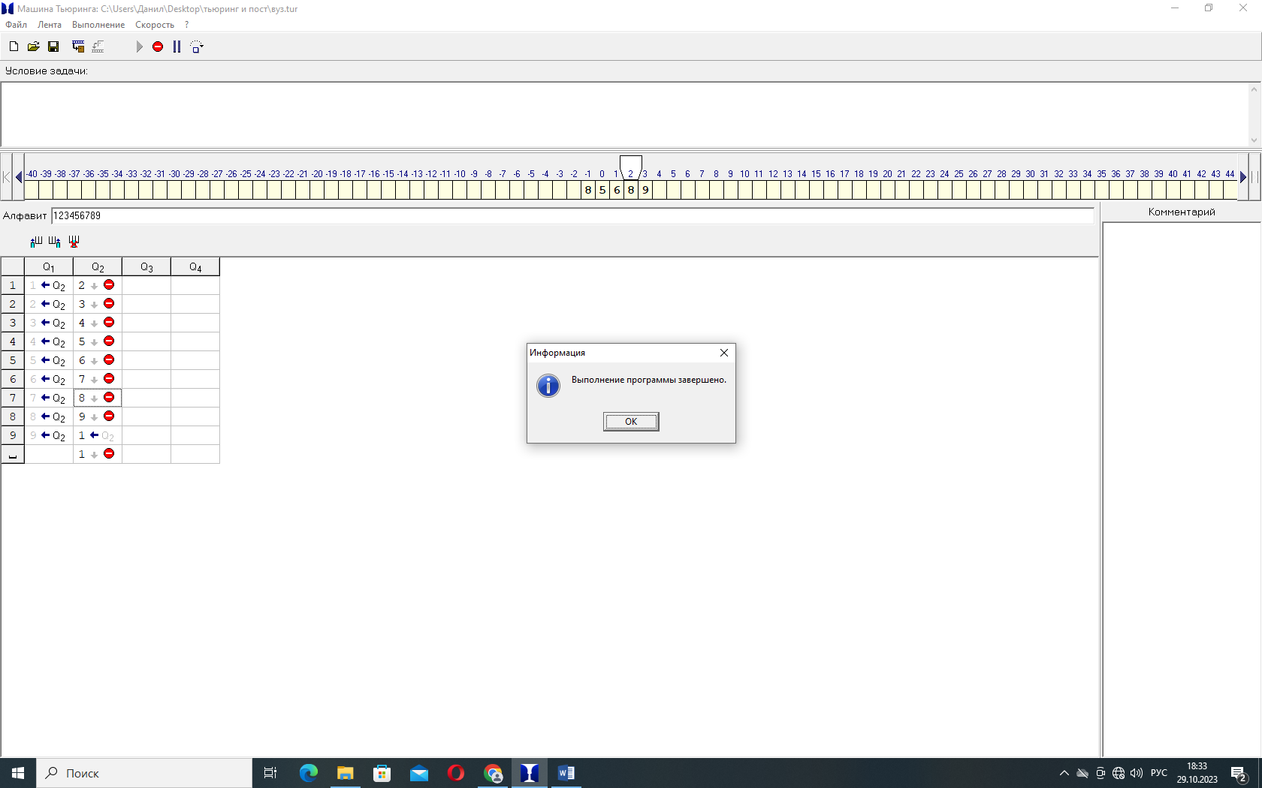5. Результаты работы